BAKA-Preis für Produktinnovation zur BAU 2017 in München

Akzente jetzt: Produktinnovation Wettbewerb zur BAU 2017 gestartet

Berlin./. Der BAKA Bundesverband Altbauerneuerung e.V. und die Messe München GmbH loben den internationalen „BAKA Preis für Produktinnovation“ zur Weltleitmesse BAU 2017 in München aus.
Gesucht werden pfiffige, clevere Systemlösungen, die sich gut mit hoher Qualität in der Praxis, insbesondere in der Altbau Praxis umsetzen lassen.
Bis zum 04.10.2016 können maximal zwei Produkte pro Bewerber beim BAKA eingereicht werden.

Preisverleihung 2015: Dr. Reinhard Pfeiffer (Messe München), Dr. Barbara Hendricks (Bundesbauministerium) und Ulrich Zink (BAKA) (v.l.n.r.)

Die 11-köpfige hochkarätige Fachjury ist auf die Vielfalt von Ideen gespannt. Mit dem internationalen Award stehen innovative und nachhaltige Produkte sowie Systemlösungen im Fokus, die auch einen wichtigen Beitrag zur Erreichung der weltweiten Klimaschutzziele leisten. Die Auslober setzten so den Akzent: für die Zukunft des Bauens und damit der Sicherung der Lebensqualität.

Die Produktlösungen werden durch Frau Dr. Barbara Hendricks (Bundesministerin für Umwelt, Naturschutz, Bau und Reaktorsicherheit / SPD) bei der Preisverleihung am Montag, 16. Januar 2017, auf der weltgrößten Baumesse prämiert.
In der Sondershow sind zudem an allen Messetagen in der Halle B0
die prämierten Innovationen als 1:1 Exponate der Gewinner hautnah zu
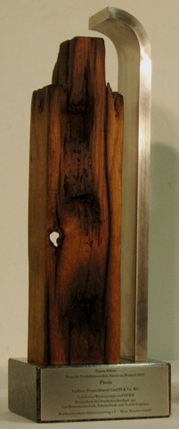
besichtigen.

Es werden drei erste Preise, ein Sonderpreis und Auszeichnungen
vergeben.
Ein Kunstwerk aus altem Holz, modernem Edelstahl und einem
Granitsockel spiegeln die Materialen des heutigen Bauens wieder.
Die Unikate fertigt der Künstler Andreas Dorfstecher aus
Ostprignitz-Ruppin in Brandenburg.
.

Die Kriterien des Wettbewerbes sind:
• Gestalterische Qualität
• Detailausbildung / konstruktive Umsetzung
• Handwerkliche Umsetzung - Praxistauglichkeit
• Umweltverträglichkeit
• Energiesparender Materialeinsatz/ökologische Herstellung
• Wirtschaftlichkeit
• Modularer Aufbau / kompatibel zu anderen Bauteilen
• Vielseitigkeit der Verwendung

Bewerben können sich ab sofort alle Aussteller und Mitaussteller
der BAU 2017.

Informationen und Teilnahmeunterlagern unter:

„BAKA Award Preis für Produktinnovation 2017“
BAKA Award Auslobung und Informationsbroschüre (DE)

„BAKA Award 2017“
BAKA Award 2017 Brochure (EN)

Download Pressemeldung und Pressebilder:
http://www.bakaberlin.de/altbauerneuerung/presse

